08 算法报告：RL 在线自整定（离线 Q 学习）

版本：2026-09-03
数据口径：v3 封存验收批次（750 回合 Q 学习训练与冻结 Q 表）+ 80 场景 holdout。溯源见附录 A。
一句话定位：把温控整定建模为离散 MDP，在虚拟对象上离线学 750 回合 Q 表，部署后每 2 s 按"当前热状态"查表给出增益目标——80 场景 holdout 37.61，七算法全场最优。
1 算法所需数据、输入与输出
项 | 内容
所需数据 | 虚拟对象（3R2C 环境）供离线训练；IMC 基准增益（动作语义参照）；不需要人工标签
输入 | 状态 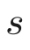 = bin(e, 5) × bin(ė, 5) × bin(上次实际容量指令， 3) = 75 个热状态（仅统计物理轨迹真实到达的状态，不伪造覆盖）
输出 | 9 个动作之一：相对 IMC 基准增益的目标比例（Kp/Ki 各 ×0.9/×1.0/×1.1 的组合）→ 经 ±10% 安全变化层限步进
产物 | Q 表文件（5×5×3×9 = 675 项，文件名见附录 A）；验证集早停选表（31.95 < 32.91）

关键设计：动作是"相对 IMC 的目标比例"而非增益增量——修复旧版"增益递归相乘"的非马尔可夫问题，使同一状态下动作含义恒定。
2 能否自整定 / 能否自动整定
判定 | 结论 | 理由
自整定 | 是 | 投运后每 2 s：状态分箱 → 屏蔽不安全动作 → argmax(Q) → 增益目标；随工况持续自适应
自动整定 | 训练阶段是 | 750 回合训练、ε 退火（0.25→0.03）、验证集早停全自动；训练全部在虚拟对象完成，真机只查冻结策略、不做随机探索

部署门：均值差于 IMC 2% 或热状态覆盖 <80% → 整表拒绝、回退 IMC（v3 中通过）。
3 运行框图
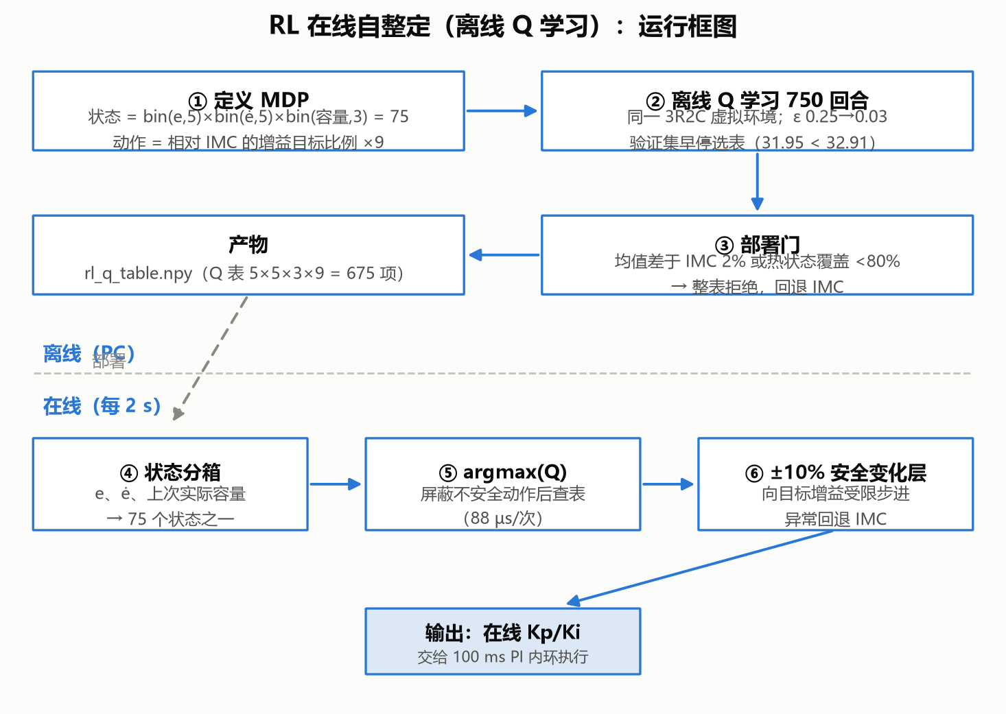
图 8-1 RL 运行框图（离线训练 / 在线查表双通道）
4 训练过程：750 回合的奖励收敛与验证集早停
RL 在虚拟 3R2C 对象上做表格式 Q 学习：状态 = bin(e, 5) × bin(ė, 5) × bin(上次实际容量指令, 3)，动作 = 9 个"相对 IMC 基准增益的目标比例"。每 5 min 决策一次、每回合最长 240 min，共 750 回合 / 36,000 转移 / 180,000 环境步。每 25 回合在独立验证场景集（16 个，与 48 个训练场景不重叠）上评估一次检查点，共 30 个检查点。
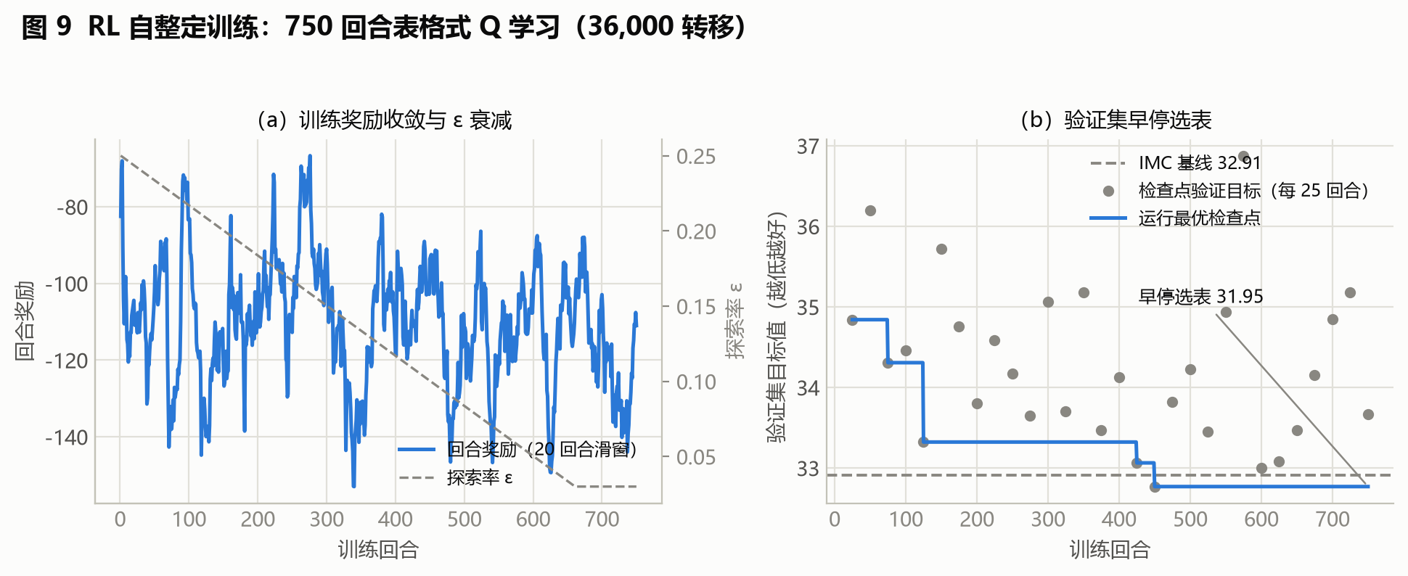
图 8-2 RL 离线训练：奖励收敛与验证集早停选表（v3 封存数据）
这张图怎么看：
（a） 横轴 = 训练回合（1–750）；左纵轴 = 回合奖励的 20 回合滑动平均；右纵轴（灰色虚线）= 探索率 ε（0.25 → 0.03 线性退火）。
（b） 横轴 = 训练回合；纵轴 = 验证集目标值（越低越好）。灰色空心点 = 每 25 回合的检查点验证值（30 个）；蓝色实线 = 到当前为止的最优检查点（单调不升）；灰色水平虚线 = IMC 基线 32.91；标注为早停选表 31.95。
从图里能读出五件事：
1. （a）的奖励曲线不能当收敛证据——这是本图最容易被误读的地方。20 回合滑窗之后，奖励仍在 −66.7（第 276 回合，全程最好）到 −153.0（第 340 回合，全程最差）之间大幅波动，末值（第 750 回合）−111.0 甚至差于训练初期。原因是回合奖励既含 ε-贪婪探索的随机性，也随每回合工况难度起伏。真正可靠的收敛证据是（b）的验证集目标，这也是本项目把部署决策放在验证集而非训练奖励上的原因。
2. 即使 ε 退火到 0.03，奖励依然波动。ε 从 0.25 线性降到 0.03，而（a）的波动幅度并没有随之收窄——说明波动主要来自环境与工况，而非探索噪声。
3. （b）的累计最优在第 450 回合就停止改善。蓝线从首个检查点（第 25 回合）的 34.84 单调不升，到第 450 回合达到全场最优 32.77 后即不再下降；第 475～750 回合的 12 个检查点，验证目标在 33.00～36.88 之间（末次 33.67），全部劣于 32.77。这是一条典型的"训练后半程无收益"曲线——早停是有数据依据的，不是偷懒。
4. 在验证集口径上，RL 对 IMC 的优势极小。累计最优 32.77 只比 IMC 基线 32.91 好 0.14（0.42%）。这一点必须诚实写出：第 8 节引用的"holdout 全场最优 37.61"是 80 场景 holdout 口径，与本图 16 场景验证集口径不同，两者不可混用。
5. 最终部署的不是"最佳检查点"，而是早停后重新选表得到的策略。部署策略在验证集上的目标为 31.95，优于最佳检查点 32.77，也优于 IMC 基线 32.91（改善 2.92%），并被部署门接受（deployment_accepted=1）。读者容易问"为什么早停选表 31.95 比最佳检查点 32.77 还好"——答案是两者口径不同：32.77 是训练途中每 25 回合快照的验证值，31.95 是训练结束后在验证集上做最终资格化评估（含基线 bootstrap 与热状态分箱策略族选择）得到的部署值。
状态覆盖：第 1 回合仅 9/25 = 36%，第 42 回合起 25/25 = 100%。覆盖快速打满，因此第 2 节"热状态覆盖 <80% 则整表拒绝"的门未被触发。
5 整定时间
口径 | 数值 | 性质
能得到 FOPDT 时（本项目） | 训练 PC 16.22 s【实测】（750 回合、每回合最长 240 min、每 5 min 决策、36,000 转移 / 180,000 环境步）；等效对象时间 4018 h；在线推理 88.0 µs/次 | 确定值
得不到 FOPDT 时 | 【估算】PC 仍约 16–17 s / 等效 4018 h + 标定成本：RL 训练只依赖虚拟对象本身，不消费 FOPDT；但动作语义"相对 IMC 的比例"失去 IMC 参照后须改锚定其他基准（如 BO 全局增益），基准更换需重新标定动作含义并重训，标定与重训约 +0.5–1 倍训练成本 | 预测值，依据：训练耗时实测与动作定义耦合分析

6 三个标准工况表现
工况 | ITAE（°C·h²） | 调节时间（h） | 扰动恢复（h） | 最大过冷（°C） | 指令方差 | 综合目标
一 初次快速降温 | 3.484 | 1.73 | 1.73 | 0.229 | 0.063 | 58.95
二 设定温度突变 | 6.603 | 5.00 | 4.00 | 0.849 | 0.074 | 34.39
三 持续外界热扰动 | 15.206 | 6.00 | 2.80 | 1.251 | 0.132 | 68.15

（粗体：v3 五算法中该工况该项最优）
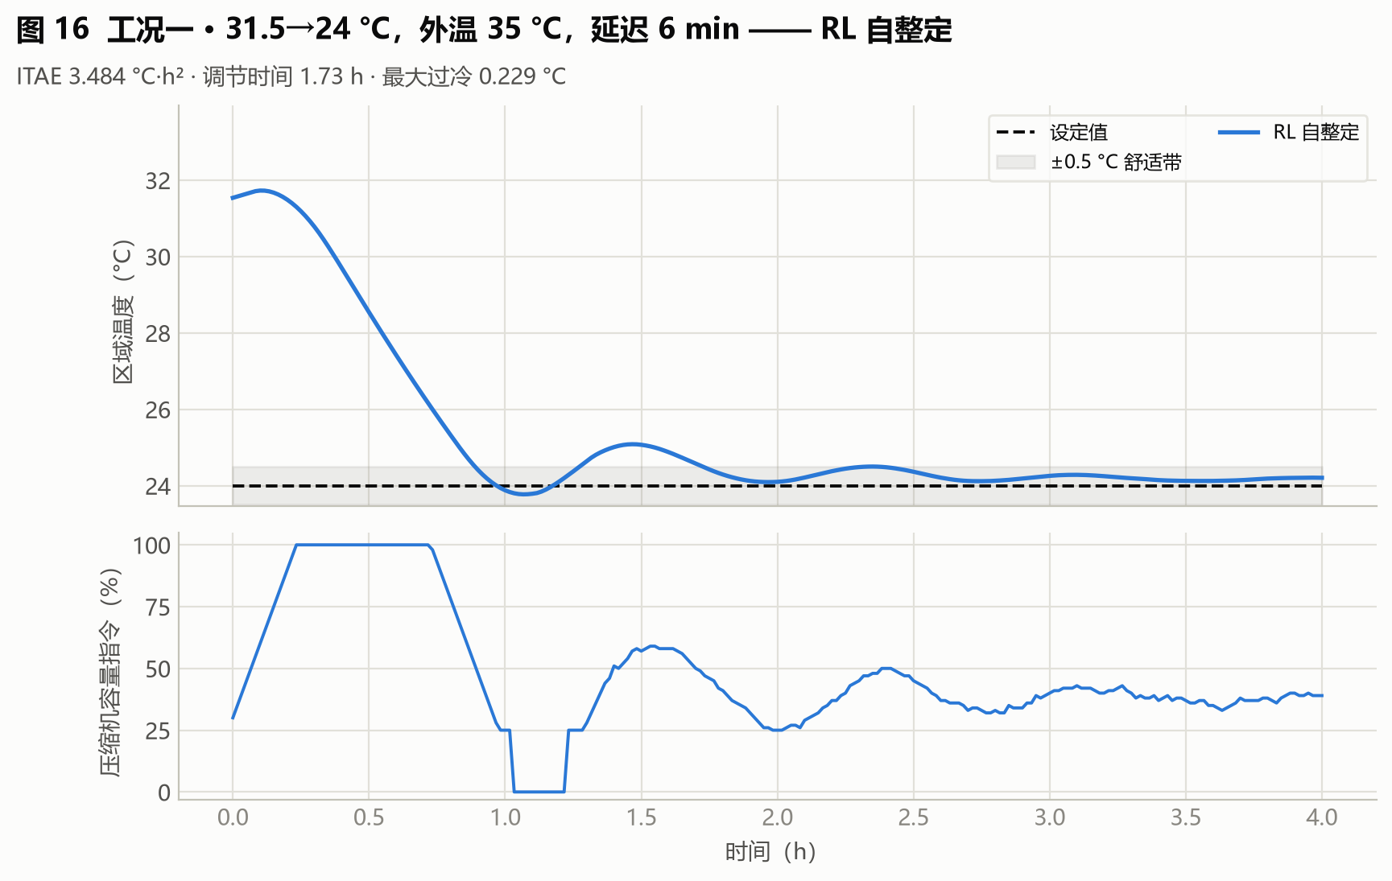
图 8-3 工况一：RL
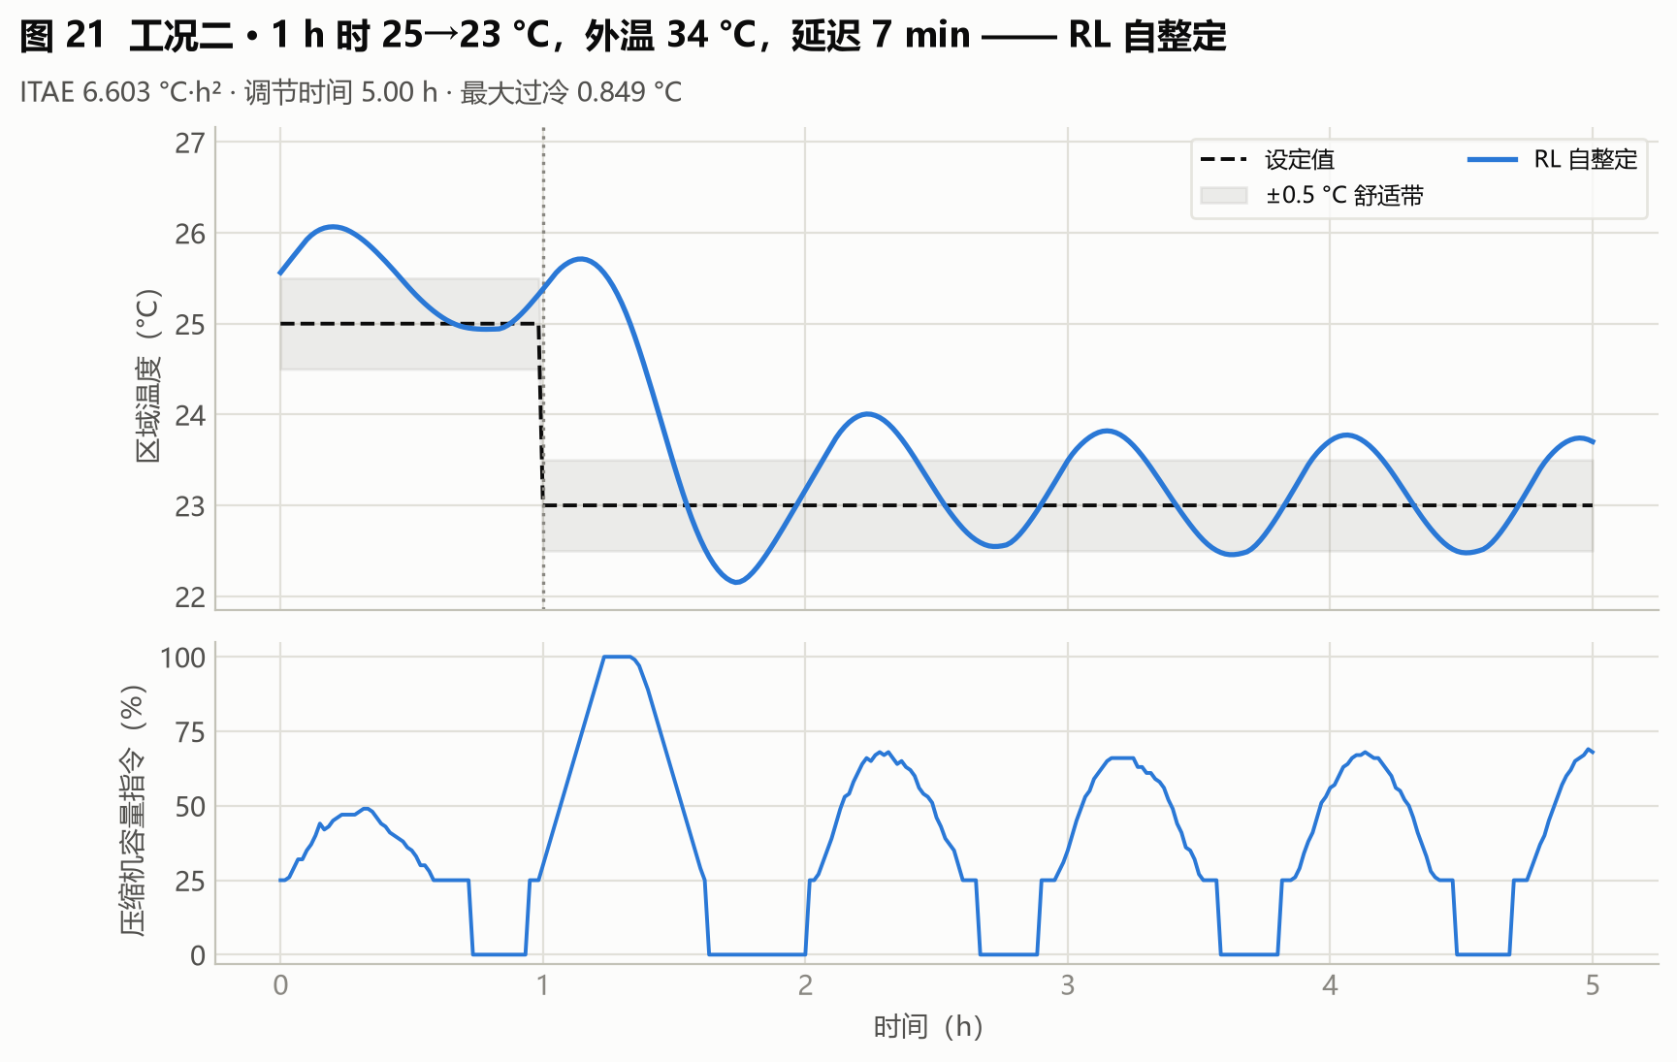
图 8-4 工况二：RL
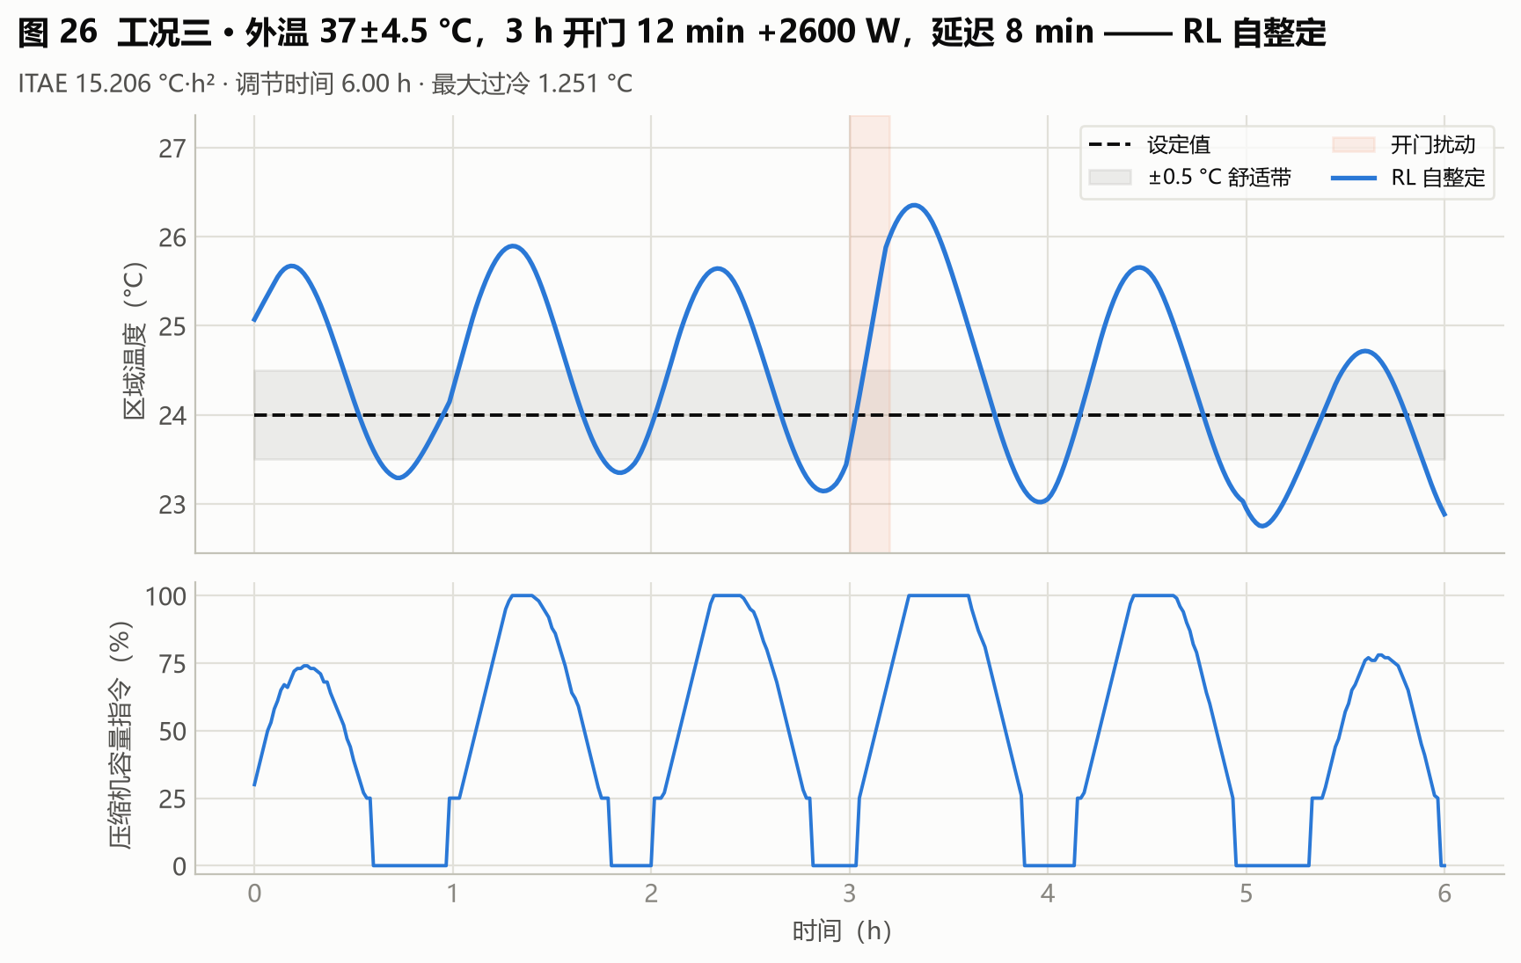
图 8-5 工况三：RL
读图：三工况全面领先或并列领先 v3 五算法——工况一调节 1.73 h（其他算法 2.5 h）、过冷 0.229 °C（次优 0.68）；指令方差全程最小。策略行为可读：大偏差阶段选积极增益加速，接近设定值切回保守档。
7 混合工况（多种工况同时出现）表现
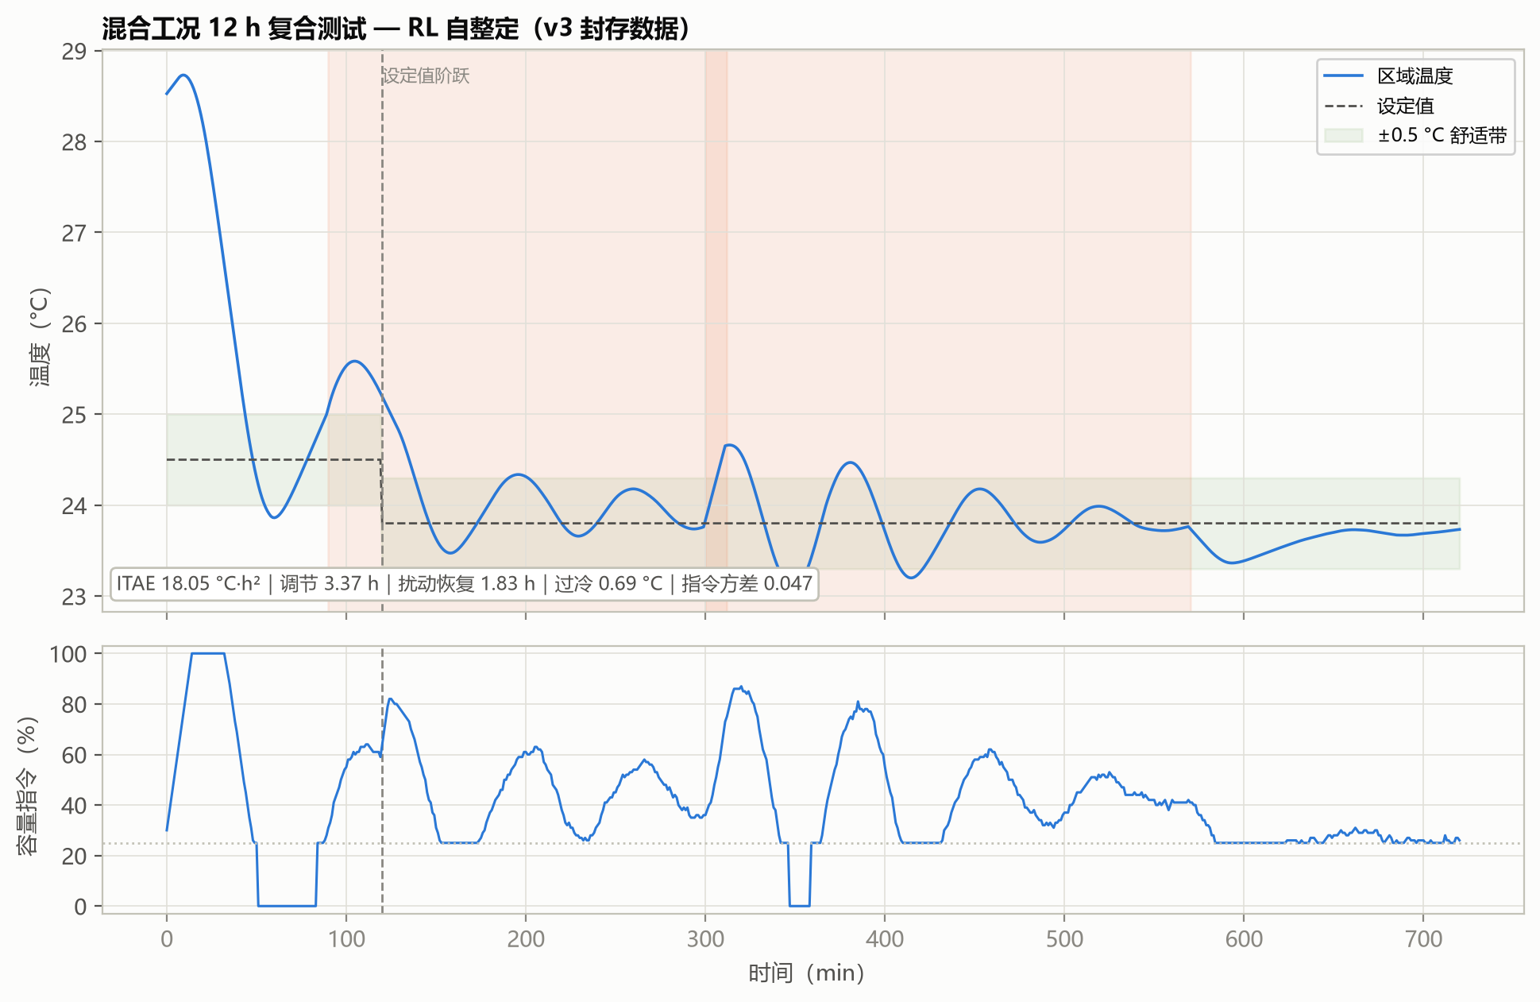
图 8-6 混合工况：RL（v3 封存数据）
ITAE | 调节时间 | 扰动恢复 | 最大过冷 | 指令方差 | 综合目标 | 启停 | 回退事件
18.05 | 3.37 h | 1.83 h | 0.69 °C | 0.047 | 67.32（v3 五算法最优） | 2 次 | 1 次

表现回答：多工况叠加是 RL 相对其他 v3 算法优势最大的场景——综合目标 67.32 对 IMC 71.95 / FNN 71.38 / BO 81.38 / Z-N 165.03；过冷与指令方差双最小，启停最少（2 次）。机理：状态中的"上次实际容量指令"维度让策略能区分"开门热冲击"（需快速加冷）与"人员负荷缓升"（需平稳跟踪），逐状态选择不同增益目标。诚实记录两点：① 该测试中出现过 1 次回退事件（异常状态触发 IMC 回退后恢复，属安全机制按设计生效）；② 若把补跑的安全 BO（58.71）与 LLM（65.89）纳入比较，RL 在混合工况并非绝对最优——风险导向整定的保守固定增益在该复合场景更强，这说明"在线自适应"与"风险口径整定"解决的是不同问题。
8 小结
• 优点：holdout 全场最优（37.61）、混合工况 v3 五算法最优、推理 88 µs 可上 MCU、真机零探索；
• 缺点：训练等效 4018 对象小时（成本高）；Q 表离散化牺牲精度；动作语义锚定 IMC（换基准需重训）；1 次回退事件提示宽工况覆盖仍是边界；
• 落地建议：适合"工况谱宽、长期运行、可把训练成本摊薄"的产品线；与风险感知安全 BO 的组合（安全 BO 定基准 + RL 在线自适应）是值得探索的下一步。
附录
本附录列出的数据文件、代码位置与命令，均为本项目代码仓库内的相对路径，仅面向需要核对数据来源或复现结果的读者。仅阅读本报告的读者可直接跳过——理解正文全部结论所需的输入、参数与数值已在正文中给出，不依赖这些文件。
A 本篇数据溯源
数据产物（仓库内路径） | 内容 | 支撑本篇何处
outputs_review_v3/rl_q_table.npy | Q 表 5×5×3×9 = 675 项 | 第 1 节产物
outputs_review_v3/rl_q_table_candidate.npy | 未过部署门时的候选 Q 表 | 第 2 节部署门
outputs_review_v3/rl_training_history.csv | 750 回合训练奖励与验证集早停记录 | 第 5 节 、第 4 节图 8-2
outputs_review_v3/rl_training_transitions.csv | 36,000 条状态转移 | 第 5 节
outputs_review_v3/holdout_summary.csv | 80 场景 holdout 汇总 | 第 8 节
outputs_review_v3/holdout_metrics.csv | 80 场景逐场景指标 | 第 8 节
outputs_review_v3/case_metrics.csv | v3 三标准工况 × 五算法指标 | 第 6 节
outputs/case_timeseries.csv | 三工况逐分钟时序 | 图 8-3～8-5
outputs_review_v3/policy_manifest_v3.json | v3 封存部署清单（通过部署门记录） | 第 2 节

本篇结论涉及的实现位置：
代码位置 | 作用
hvac_pid/ai_controllers.py :: train_offline_q_policy | 离线表格式 Q 学习（750 回合、ε 退火、验证集早停）
hvac_pid/ai_controllers.py :: IncrementalRLController | 在线 2 s 查表与不安全动作屏蔽

复现说明：训练在虚拟对象上完成、使用固定随机种子，可复现；真机部署只查冻结策略，不做随机探索。

